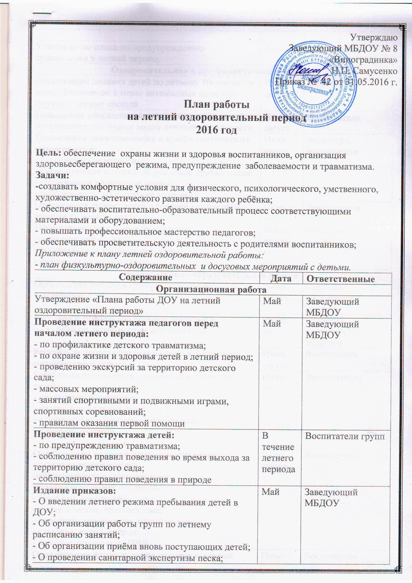

Утверждение плана по предупреждению травматизма в летний период. | Май | Заведующий МБДОУ
Оздоровительная и профилактическая работа
Организация питания детей по летнему 10-дневному меню. Включение в меню витаминных напитков, фруктов, свежих овощей. | Июнь - август | медсестра
Повышение двигательной активности детей за счёт организации различных видов детской деятельности | Июнь - август | Воспитатели
Проведение закаливающих и профилактических мероприятий:  - гигиеническое мытьё ног;  - гигиеническое полоскание рта после приёма пищи;  - солнечные и воздушные ванны;  - босохождение по «дорожке здоровья» | Июнь - август | медсестра, воспитатели
Организация приёма детей, утренней гимнастики, занятий на свежем воздухе | Июнь - август | Воспитатели
Оформление санитарных бюллетеней:  -кишечная инфекция;  - профилактика травматизма летом;  - витамины на вашем столе | Июнь - август | медсестра
Воспитательно-образовательная работа
Организация работы в группах по летнему расписанию | Июнь - август | Старший воспитатель, педагоги
Регулярное проведение целевых прогулок и экскурсий по окрестностям детского сада | Июнь - август | Старший воспитатель, педагоги
Регулярное проведение развлечений и досуговых мероприятий с детьми | Июнь - август | Воспитатели
Регулярная организация трудовой деятельности детей:  - на огороде, в цветнике;  - на участке, в уголке сада;  - с природным и бросовым материалом;  - с тканью, бумагой. | Июнь - август | Воспитатели
Организация игровой деятельности детей:  - сюжетно-ролевые игры;  -тетрализованные, драматизации;  - подвижные, малой подвижности;  - эстафеты, спортивные игры;  - дидактические, развивающие;  - народные, хороводные, музыкальные;  - с песком, водой, ветром;  - игровые ситуации по ПДД | Июнь - август | Воспитатели
Организация физкультурно-оздоровительной работы с детьми:  - длительное пребывание на свежем воздухе;  - проведение физкультурных занятий и гимнастики на свежем воздухе;  - проведение спортивных игр и упражнений;  - прогулки-походы;  - спортивные развлечения | Июнь - август | Воспитатели
Методическая работа
Разработка плана работы на летний период с воспитанниками, педагогами, родителями, социумом (перспективные, календарные, тематические) | Май | Старший воспитатель
Организация и проведение консультаций для воспитателей:  - «Организация закаливающих прогулок»;  - «Организация исследовательской деятельности летом»; | Июнь - август | Старший воспитатель
Организация и проведение семинаров  «Система закаливания летом»:  - профилактические мероприятия и их влияние на детский организм;  - закаливание в летние месяцы;  - методы, приёмы, способы проведения закаливающих мероприятий;  - требования к организации закаливания, ограничения для проведения данных процедур.  - нетрадиционные техники рисования;  - музыкально-дидактические игры в летний период. | Июнь - август | Старший воспитатель
Организация выставок методической литературы:  - «Физкультурно-оздоровительная работа в детском саду»;  - «Развитие творческих способностей детей»;  - «Экологическое воспитание в детском саду» | Июнь - август | Старший воспитатель
Организация смотров-конкурсов среди воспитателей групп:  - на лучшее оформление участка к летнему сезону;  - оборудование цветника;  - групп к новому учебному году | Июнь - август | Старший воспитатель
Оформление выставок и стендов с наглядной информацией:  - выставка «Мы рисуем лето!»;  - стенд «Лето звонкое, будь со мной!» | Июнь - август | Старший воспитатель
Административно-хозяйственная работа
Подготовка территории ДОУ: озеленение, разбивка клумб и цветников | Май | Заместитель заведующего по АХР
Подготовка оборудования и инвентаря для уборки и полива участков, ликвидация сухостоя и сорных растений | Май | Заместитель заведующего по АХР
Ремонт теневых навесов, оборудования на прогулочных площадках, его покраска | Июнь | Заместитель заведующей по АХР
Приобретение и замена песка в песочницах | Май | Заместитель заведующей по АХР
ВЗАИМОДЕЙСТВИЕ С СЕМЬЯМИ ВОСПИТАННИКОВ
№ | Тема | Срок | Ответственные
1 | Участие родителей в благоустройстве и озеленении участка и косметическом ремонте | май - август | Заведующий МБДОУ  воспитатели групп
2 | Привлечение родителей к участию в летних развлечениях | июнь - август | Воспитатели групп
3 | Анкетирование родителей вновь поступающих детей | июнь - август | Заведующий  воспитатели группы
4 | Индивидуальное консультирование родителей вновь поступающих детей  «Первый раз в детский сад» | июнь-август | Заведующий
5 | Наглядно-стендовая информация «Летний период в жизни малыша» | июнь-август | Воспитатели групп
6 | Консультация «Ребенок и дорога» | июнь | Воспитатели групп
7 | Оформление во всех группах наглядного материала «Отдыхаем вместе с детьми» | июнь-июль | Воспитатели групп
ОПЕРАТИВНЫЙ КОНТРОЛЬ
№ | Мероприятие | Срок | Ответственные
1 | Организация двигательного режима в течение дня | 2 раза в месяц | Заведующий МБДОУ,  Ст. воспитатель
2 | Санитарное состояние участков | еженедельно | Заведующий МБДОУ, Заместитель заведующего по АХР
3 | Состояние выносного материала | 2 раза в месяц | Ст. воспитатель
4 | Проведение оздоровительных мероприятий | 1 раз в месяц | Заведующий МБДОУ,  медсестра
5 | Организация познавательных экскурсий в летний период. | По плану | Ст. воспитатель
6 | Соблюдение технологии приготовления пищи | июль | Заведующий МБДОУ,  медсестра
7 | Соблюдение инструкций по ТБ и ОТ | 1 раз в месяц | Заведующий МБДОУ, Заместитель заведующего по АХР
8 | Выполнение инструкций по охране жизни и здоровья детей, противопожарной безопасности, профилактике дорожно-транспортного травматизма. | постоянно | Заведующий МБДОУ.
МЕРОПРИЯТИЯ С ДЕТЬМИ НА ЛЕТНИЙ ОЗДОРОВИТЕЛЬНЫЙ ПЕРИОД ПО МБДОУ № 8 «ВИНОГРАДИНКА» 2016 г.
Дата | Тематическая неделя | Мероприятия | Ответственные
06.06.-10.06.16 г | Здравствуй, солнце! Здравствуй, лето! | Праздник «Пусть всегда будет солнце! Пусть всегда будут дети!»  - Беседы с детьми о разных техниках рисования;  - «Нарисуем сказку сами» - рисование разными способами.  - Хороводные игры  - Чтение произведений А.С. Пушкина.  - Рассматривание иллюстраций к произведениям автора.  - Просмотр мультфильма «Сказка о мертвой царевне и семи богатырях»  - Конкурс рисунка «Моя любимая сказка»  - С/р. игра: «Библиотека» | Муз.руководитель, Воспитатели групп
13.06-17.06.16 г | Россия – Родина моя! | - Рассматривание иллюстраций на тему «Россия – Родина моя», флага РФ.  - Чтение стихов о мире, о родном крае  - Чтение былин «Садко», «Илья Муромец и Соловей – разбойник» (старшая и подготовительная группа)  - Беседы: «Флаг РФ», «Цветовая символика флага»  - Русские народные игры.  - С/р игра «Мы туристы»  - Беседа с детьми на тему: «Наша Родина — Россия», «Многообразие чудес природы Родины»  - Рисование: «Мы живем в России»  - Чтение стихов о России  - Виртуальная экскурсия: «Достопримечательности России» | Воспитатели групп
20.06- 24.06.16 г | Цветочная | - Наблюдения за цветами на участке;  - чтение художественной литературы;  - рассматривание иллюстраций;  - Викторины «Я садовником родился!;  - Подвижные игры;  - Развлечение « Цветочная полянка» (для старших дошкольников);  - Развлечение « В гостях у пчел» ( средняя группа); | Воспитатели групп
27.06-01.07.16 г | Неделя Здоровья | - Подвижные игры;  - Физкультурные досуги: «Веселые туристы» (средняя группа);  « Сказка про лень» (для старших дошкольников);  - Беседы: « Овощи и фрукты – полезные продукты»,  « Здоровье и болезнь», « Телевизор, компьютер и здоровье», «Питание и здоровье», « Овощи в огороде».  - Опыты « воздух вокруг нас», «Вода»;  - Конкурс детских рисунков « Если хочешь быть здоров»;  Консультации для родителей «Чем занять ребенка дома»  - Развлечения « Веселый огород» ( 2-я мл. группа);  Беседа« Осторожно, микробы!»  ( старший возраст) | Воспитатели групп  Педагог- психолог, медсестра
04.07.-08.07.16 г | Лесная | - Чтение художественной литературы;  - Рассматривание иллюстраций;  -Беседы о лесе и его обитателях;  - Заучивание стихов;  - Дидактические и подвижные игры;  - Инсценирование сказок о животных;  - Развлечения « Игры в лесу» (физкультурный досуг для средней группы)  Игра - викторина « Что? Где? Когда?» (старший возраст). | Воспитатели групп
11.07.- 15.07.16 г | Край, в котором мы живем | - Беседы: «Край, в котором мы живем»;  - Беседы: « У истоков прекрасного», « Мир родного края»;  - Чтение В. Степанов «Что мы Родиной зовем»  - Рисование «Наша улица» Конкурс рисунков «Мой любимый уголок».  - Беседа «Моя малая Родина».  - Д/и: «Где я живу», «Кто для кого»  - С/р игра «Строительство»  -Выставка детских рисунков  « Наш родной край»; | Воспитатели групп
18.07-22.07.16 г | Неделя Семьи | - Беседы о празднике « День семьи, любви и верности» « Семьи большие и маленькие»;  Фотовыставка « Наши семейные досуги»;  - Чтение художественной литературы;  - Консультации для родителей «Хороший ли Вы родитель? Как правильно любить своего ребенка»;  - Спортивный досуг «Мама, папа, я – спортивная семья». | Воспитатели групп
25.07- 29.07.16 г | Неделя безопасности | - Беседы: « Знаешь ли ты правила дорожного движения», « Огонь - друг или враг», « Осторожно - электроприборы»;  - Инструкции для родителей по безопасному поведению детей в быту;  - Чтение художественной литературы по теме;  - конкурс детских рисунков « Наша безопасность»;  - Дидактические и подвижные игры по формированию навыков безопасного поведения;  - Познавательно - игровой конкурс для детей старшего возраста « Правила дорожного движения»;  - Музыкальное развлечение « Путешествие по стране Светофории» ;  - Физкультурно- развлекательный досуг для детей среднего возраста « Юные спортсмены». | Воспитатели групп
01.08.- 05.08.16 г | Неделя профессий | - Сюжетно - ролевые игры  « Магазин», « Парикмахерская», « Больница» и т.д.;  - Беседы о профессиях, профессиональных праздниках в июле;  - Конкурс детских рисунков « Моя будущая профессия»;  - Просмотр мультимедийных презентаций «Профессии моих родителей»;  Чтение художественной литературы по теме;  - Рассматривание иллюстраций;  - Познавательные игры. | Воспитатели групп
08.08- 12.08.16 г | Водная | - Беседы: « Вода на Земле», « Вода в жизни человека», « Водоемы»,  - « Свойства воды» - экспериментирование;  - Опыты и наблюдения;  - Игры с песком и водой;  -Дидактические игры;  - Чтение художественной литературы;  - Развлечения « Бесценная и всем необходимая вода» ( для детей старшего возраста», « Водичка, умой мое личико» ( младший и средний возраст);  - Спортивный праздник « День Нептуна». | Воспитатели групп
15.08- 19.08.16 г | Неделя игры и игрушки | -Музыкальные, театрализованные, пальчиковые, народные, подвижные, сюжетно - ролевые, дидактические, развивающие игры;  - Конкурс детских рисунков « Моя любимая игрушка»;  - Презентация ( старший возраст) « Моя любимая игрушка»;  - Выставка любимых игрушек ( младший возраст);  - Беседа « Театр кукол на Руси»;  - Конкурс на лучшую постановку кукольного театра. | Воспитатели групп
22.08- 26.08.16 г | Сказочная | - Чтение художественной литературы;  - Просмотр мультфильмов;  - Выставка детских рисунков « В гостях у сказки»;  - Театрализация русских народных сказок;  - Праздник – игра «Сказочный лес» (для старшего возраста)  - Викторина «По страницам сказок» (средний, старший дошкольный возраст)  Рекомендуемая литература:  « Сценарии праздников, конкурсов, игр» В.И.Руденко | Воспитатели групп
29.08. –31.08.16 г | Неделя добрых дел | - Беседы;  - проигрывание этюдов;  - чтение художественной литературы;  - Просмотр мультфильмов;  - Инсценировка сказок  « Репка» « Теремок»;  - Ремонт книжек;  - Акция детского сада «Подари добро другим» (День доброго поступка).  - Кукольный театр « Бычок - смоляной бочок» ( для младшего возраста);  - Музыкально - спортивный праздник « Прощай, лето красное!» | Воспитатели  Муз.руководитель,
ПЛАН ФИЗКУЛЬТУРНО-ОЗДОРОВИТЕЛЬНЫХ И ДОСУГОВЫХ МЕРОПРИЯТИЙ НА ИЮНЬ 2016 года
Мероприятия по группам
Июнь | Младшая | Средняя | Старшая (Подготовительная)
2я неделя | 1. День мяча  2. День России  3. Игры – забавы.  4. День яблоньки  5. Драматизация «Курочка Ряба» | 1. Земляничная полянка.  2. День России  3. День воды и песка  4. Физкультурный досуг  5. Играем в сказку «Волк и семеро козлят» | 1. Рисуем лето  2. День России  3. День книжек-малышек  4. День птиц.  5. Инсценировка сказки «Лиса, заяц и петух»
3я неделя | 1. «Театр игрушек».  2. День воздушных шаров.  3. День мяча  4. День медицинского работника.  5. Играем в сказку «Три медведя» | 1. День здоровья  2. Весёлая эстафета.  3. «Ароматерапия».  4. День медицинского работника.  5. Играем в сказку «Смоляной бычок» | 1. День здоровья.  2. Изготовление игрушек для игр с ветром.  3. День тополя.  4. День медицинского работника.  5. Весёлые старты
4 неделя | 1. День здоровья  2. День игры и игрушки.  3. Всемирный день рыболовства  4. День сказки  5. Театр игрушек «Теремок» | 1. День загадок.  2. Экскурсия по центральной улице.  3. Всемирный день рыболовства  4. День ветра  5. Артистическая веранда. | 1. День друзей  2. День города.  3. Всемирный день рыболовства  4. Физкультурный досуг  5. День весёлых сказок.
ПЛАН ФИЗКУЛЬТУРНО-ОЗДОРОВИТЕЛЬНЫХ И ДОСУГОВЫХ МЕРОПРИЯТИЙ НА ИЮЛЬ 2016 года
Мероприятия по группам
 | Младшая | Средняя | Старшая | Подготовительная
1 неделя | 1. Физкультурный досуг.  2. День мыльных пузырей.  3. Праздник славянской письменности.  4. Играем в сказку «Колобок» | 1. День здоровья.  3. «Весёлая математика»  4. Праздник славянской письменности.  5. День удивлений. | 1. Соревнования по метанию в цель.  3. «Весёлая математика  4. Праздник славянской письменности.  5. Конкурс «Сказка из пластилина» | 1. День мяча.  3. День юмора  4. Праздник славянской письменности.  5. «Весёлая математика»
2 неделя | 1. Спортивный праздник  2. День воинской славы России.  3. День воды и песка  4. День здоровья.  5. Играем в сказку «Волк и козлята» | 1. Спортивный праздник  2. День воинской славы России.  3. День овощей и фруктов.  4. Физкультурный досуг.  5. Весёлая дискотека. | 1. Спортивный праздник  2. День воинской славы России.  3. День насекомых.  4. Таблетки растут на ветке, витамины растут на грядке  5. День цирка. | 1. Спортивный праздник  2. День воинской славы России.  3. Викторина по ПДД  4. Соревнования по метанию в цель.  5. Играем в сказку «Финист – ясный сокол»
3 неделя | 1. Развлечение «Солнечные зайчики»  2. День любимой игры и игрушки  3. День рождения Григория Гладкова  4. День воды и песка  5. День сказки. | 1. Солнце, воздух и вода – наши лучшие друзья.  2. «Кто самый наблюдательный»  3. День рождения Григория Гладкова  4. День радуги  5. Играем в сказку «Лиса - сирота» | 1. День часов  2. День птиц  3. День рождения Григория Гладкова  4. Физкультурный досуг.  5. Играем в сказку « Кот и петух» | 1. День здоровья.  2. Конкурс рисунков на асфальте.  3. День рождения Григория Гладкова  4. Соревнования по бегу.  5. День пешехода.
4 неделя | 1. Международный олимпийский день  2. День физкультурника.  3. День берёзки  4. День Военно-Морского флота.  5.Экскурсия на огород | 1. Международный олимпийский день  2. День опытов и экспериментов.  3. Игры – аттракционы.  4 День Военно-Морского флота.  5. День лекарственных трав | 1. Международный олимпийский день  2. «Замки из песка».  3. Весёлые классики.  4. День Военно-Морского флота.  5. День улыбок | 1. Международный олимпийский день  2. День огородника.  3. Игры наших бабушек и дедушек.  4. День Военно-Морского флота.  5. День хороших манер
ПЛАН ФИЗКУЛЬТУРНО-ОЗДОРОВИТЕЛЬНЫХ И ДОСУГОВЫХ
МЕРОПРИЯТИЙ НА АВГУСТ 2016 года
Мероприятия по группам
 | Младшая | Средняя | Старшая | Подготовительная
1 неделя | 1. Развлечение «Играем с солнышком».  2. День именинника  3. Игры - забавы.  4. Физкультурный досуг.  5. День сказки | 1. «Красный, жёлтый, зелёный!».  2. День именинника  3. День овощей и фруктов.  4. День весёлых прыгалок.  5. Викторина «Хоровод сказок». | 1. «Расскажем стихи руками».  2. День именинника Прогулка на спортивную площадку.  3. Художники и композиторы – о лете.  4. День цветовода  5. Весёлые старты. | 1. День огородника  2. День именинника  3. Подвижные игры народов мира.  4. День семьи.  5. День юного следопыта.
2 неделя | 1. День радуги.  2. Забавы с мячом.  3. День солнца.  4. День физкультурника.  5. День животных. | 1. Физкультурный досуг.  2. День ветра  3. Игры-забавы.  4. День физкультурника.  5. Пляшем и поём, весело живём. | 1. День весёлой математики.  2. День любимой игры и игрушки.  3. День хороших манер.  4. День физкультурника.  5. Юные спортсмены | 1. Экскурсия в библиотеку.  2. День злаковых.  3. День искусств.  4. День физкультурника.  5. День лекарственных растений.
3 неделя | 1. День развлечений.  2. День книжек – малышек.  3. День мыльных пузырей.  4. День цветов.  5. Играем в сказку | 1. Весёлая физкультура.  2. День пожарной безопасности.  3. День мяча  4. День любимой игры и игрушки.  5. День цветов. | 1. День мяча  2. День юного следопыта.  3 День космоса.  4. Физкультурный досуг.  5. День искусств. | 1. День спортивных игр  2. Спортивная дискотека.  3. День пожарной безопасности  4. День космоса.  5. День искусств.
4 неделя | 1. Целевая прогулка к овощному магазину.  2. Экскурсия на огород.  3День государственного флага  4. Прыг-скок команда.  5. Играем в любимые сказки. | 1. День родного края.  2. День мыльных пузырей.  3. День государственного флага  4. День пешехода  5. Прогулка на спортивную площадку. | 1. День пешехода.  2. День родного края.  3. День государственного флага  4. День путешественника.  5. Весёлые старты | 1. День солнца.  2. Экскурсия на детскую площадку.  3. День государственного флага  4. Физкультурный досуг.  5. Концерт для малышей.
5 неделя | 1. День солнца.  2. День хлеба  3. День домашних животных  4. День забав  5. Прощание с летом | 1. День города  2. День солнца  3. День хлеба  4. День юмора  5. Прощание с летом | 1. День родного края  2. День насекомых  3. День искусств  4. День космоса  5. Прощание с летом | 1. День путешественника  2. День домашних животных  3. День огородника  4. Физкультурный досуг.  5. Прощание с летом

